**中国认知科学学会**

**中国认知科学学会儿童脑智发展与健康专业委员会学术年会**

**暨安徽省机器人辅助神经调控联盟成立大会**

（第一轮 通知）

**一、会议简介**

为推动我国儿童脑智发展与健康领域的学术创新与临床实践，促进前沿科技与脑科学研究深度融合，安徽省蚌埠市卫生健康委员会、安徽省蚌埠市教育局和安徽省蚌埠市科学技术协会联合中国认知科学学会儿童脑智发展与健康专业委员会等单位拟于2025年11月29-30日在安徽省蚌埠市召开中国认知科学学会儿童脑智发展与健康专业委员会学术年会暨安徽省机器人辅助神经调控联盟成立大会。本次大会以“科技赋能脑智，创新守护未来”为主题，汇聚国内顶尖的脑科学专家、临床专家、心理学家、教育学家及人工智能与机器人技术领域的专家学者于一堂。诚邀各界同仁莅临指导，共襄盛举。

**二、会议组织机构**

**主办单位**：安徽省蚌埠市卫生健康委员会

安徽省蚌埠市教育局

安徽省蚌埠市科学技术协会

中国认知科学学会儿童脑智发展与健康专业委员会

**承办单位**：安徽省蚌埠市第一医疗集团市第四人民医院（蚌埠市康复

医院）

蚌埠医科大学精神卫生学院

安徽省蚌埠市第三人民医院（蚌埠市中心医院）

**协办单位**：安徽省精神卫生协会认知行为治疗专业委员会

中国学校卫生杂志社

蚌埠市青少年文化艺术发展协会

安徽省蚌埠市抗癫痫协会

**三、会议时间与地点**

**时间**：2025年11月28日至11月30日（周五-周日）

**地点**：安徽省蚌埠市蚌山区环湖西路1918号蚌埠龙子湖迎宾馆

**日程安排**：

11月28日：注册报到

11月29日至11月30日：大会报告和专题报告

**四、参会人员**

（1）中国认知科学学会儿童脑智发展与健康专业委员会全体委员

（2）相关领域的科研、教育和医疗工作者及学生

**五、大会报告和专题报告安排**

本次学术年会包括大会报告和专题报告，报告专家皆为认知神经科学、临床医学、心理学、教育学以及人工智能与机器人技术等领域的知名专家学者（专家名单持续更新中）。

**论文投稿**：大会设有专题论文投稿，论文主题应为儿童脑智发展与健康、机器人辅助神经调控等相关领域，论文摘要以word格式投稿，包括论文题目、摘要（400字以内）、作者信息（姓名、学历、单位、手机号和联系邮箱），中英文均可。

**截止日期**：请于2025年11月16日前将论文发送至childmind2025@163.com邮箱，邮件主题为“姓名-单位-儿童脑智2025年会投稿”。

**六、会议注册和费用**

**（1）会议注册**

会议采用在线注册，注册截止日期为11月16日。注册二维码如下。

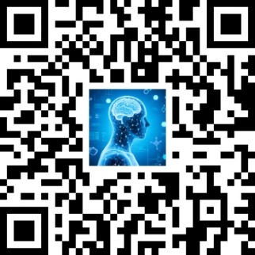

**（2）注册取消**

若注册后因故不能参会，请以邮件形式正式通知会议秘书处 (wxin3@scnu.edu.cn；邮件主题为“姓名-单位-儿童脑智2025年会因故无法参加）。11月16日后取消参会，不退注册费。

**（3）费用标准**

|  |  |  |  |
| --- | --- | --- | --- |
| **参会人员** | **11月16日之前** | **11月17日-27日** | **现场缴费** |
| 教师代表 | 1200元 | 1400 | 1600元 |
| 学生代表 | 800元 | 1000 | 1200元 |
| 企业代表 | 3600元 | 4000 | 4500元 |
| 注：作为学生代表现场登记时，请出示学生证。 | | | |

**（4）缴费方式**

**线上缴费**：微信扫描下方二维码支付（公务卡支付请确认已绑定支付宝或网银）。转账时请注明“姓名+单位名称+儿童脑智2025年会”。

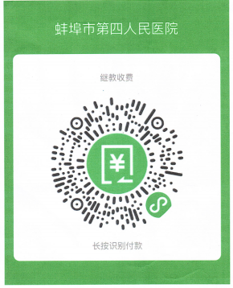

**银行转账**：转账时请务必注明“姓名+单位名称+儿童脑智2025年会”。转账完成后，请将“转账凭证、参会者姓名、联系电话”发送至邮箱 289115869@qq.com，以方便开具会议注册费发票财务对账。转账信息如下：

户名：蚌埠市第四人民医院

开户行：交通银行蚌埠禹会支行

账号：343006020010141117640

**现场缴费**：在现场报到处缴费。

1. **食宿安排**

（1）参会人员可按协议价自行预订安徽省蚌埠市龙子湖迎宾馆，亦可自行选择维也纳酒店（距离主会场1.7公里，有摆渡车），住宿费用自理。因酒店房间有限，请参会人员尽快预订。

（2）19日和20日午餐与晚餐均为自助，在酒店⼀楼大堂西餐厅⽤餐。

（3）预订房间联系人：张晨，电话号码15755212922。

**八、会务组联系人**

注册联系人：王馨老师，13570334039（微信同号）

当地会务联系人：周超老师，13955220129（微信同号）

**九、交通路线**

报道当天（11月28日）有专车接站。与会者也可自行前往。

**（1）公共交通**

蚌埠南站乘126路公交—蚌埠市珍珠小区首末站下车步行约250米市博物馆站，换乘107路公交至滨湖新区首末站下车，用时约60分钟。

**（2）自驾/打车**

蚌埠南站—蚌埠市龙子湖迎宾馆：打车约10元，全程约15分钟。

安徽省蚌埠市卫生健康委员会 安徽省蚌埠市教育局

安徽省蚌埠市科学技术协会 中国认知科学学会儿童脑智

发展与健康专业委员会

(总会代章)

2025年10月9日